«Формирование двигательной активности посредством нетрадиционного оборудования»
Введение. Актуальность темы.
В современном мире, в эпоху XXI века, предъявляются новые, более высокие требования к человеку, в том числе и к ребенку, к его здоровью и знаниям. Охрана и укрепление здоровья детей, формирование привычки к здоровому образу жизни являются основными задачами в работе любого детского сада. Особое внимание необходимо уделять здоровьесберегающим технологиям и оснащению педагогического процесса безопасным физкультурным оборудованием и инвентарем.
Одной из приоритетных задач формирования здорового образа жизни дошкольного возраста является создание мотивации обучения и его привитие. Важным направлением в формировании у детей основ ЗОЖ является правильно организованная предметно-пространственная среда, прежде всего это двигательно-развивающая. Она должна носить развивающий характер, быть разнообразной, динамичной, трансформируемой, полифункциональной. Для этого в группе «Звездочка»
используется физкультурное нестандартное оборудование, изготовленное своими руками, ведь новое спортивное оборудование – это всегда дополнительный стимул активизации физкультурно-оздоровительной работы.
Нестандартное оборудование стимулирует интерес детей, желание двигаться, участвовать в играх; вызывает радость и положительные эмоции. Материалы для изготовления такого пособия разнообразны и мало затратные: футляры от «киндер-сюрпризов», пластиковые бутылочки, разные пуговицы, ткань, разноцветные ленты и т.д. Эти, бесполезные на первый взгляд, предметы превратились в забавные игрушки и пособия для выполнения различных упражнений и корригирующих гимнастик. Достигнув цели расширить предметно-развивающую среду путем создания нового нестандартного оборудования, помогающего полноценному физическому развитию детей, мы решаем следующие задачи:
- Обеспечить высокую двигательную активность, совершенствуя движения детей и их физические качества.
-Развивать творческое воображение, стремление к активности, самостоятельности.
- Развивать у детей интерес к процессу движений с использованием нестандартного оборудования.
- Создавать и закреплять позитивное психосоматическое состояние.
- Воспитывать дружеские взаимоотношения между детьми, стремление прийти на помощь друг другу.

Дорожка «Веселый удав»
Цель: Дорожка предназначена для физических упражнений, направленных:
- на овладение различными способами передвижения (ходьба по ограниченно поверхности, перешагивание, прыжки и др.);
-на развитие координации движений и чувства равновесия;
- на формирование правильной осанки красивой походки;
- на развитие пространственной ориентации.
Выполнен из ткани и синтепона.

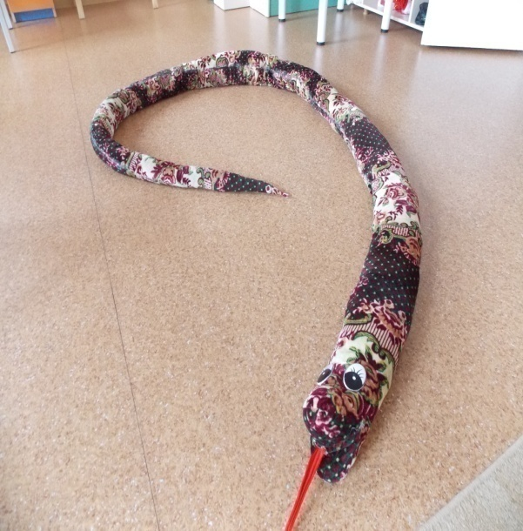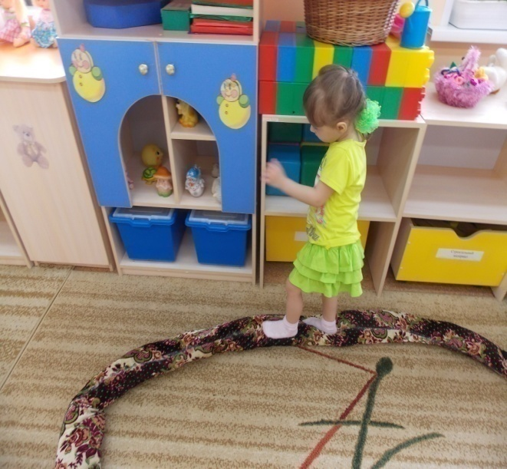
Дорожка следов
Использовать для массажа ступней, ходьба с целью профилактики плоскостопия.
Цель: Стимулирует работу внутренних органов. Развивает координацию движений, равновесие.
Материал: ткань, синтепон, следы ног.

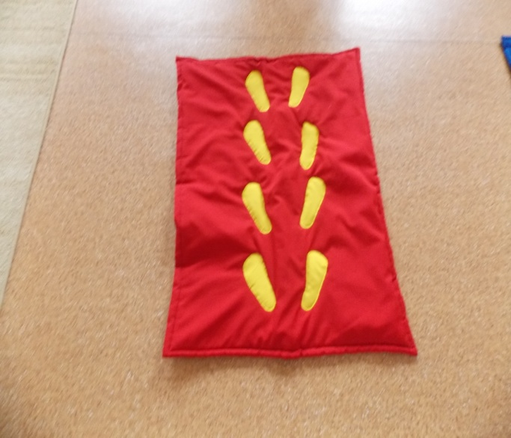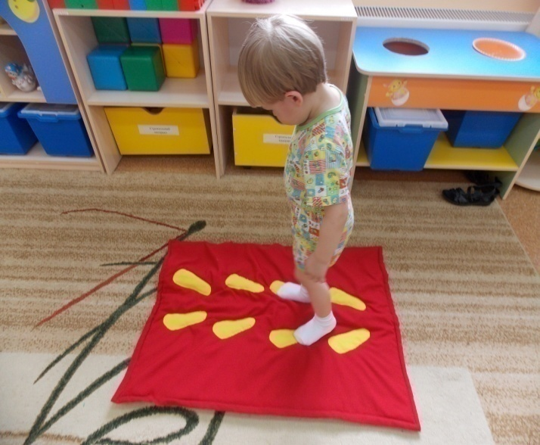

Дорожка «Ручки»
Используется :для закрепления понятий «левая рука», «правая рука», для общеразвивающих упражнений.
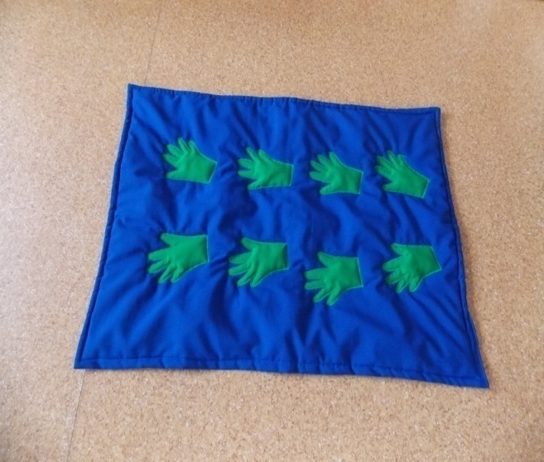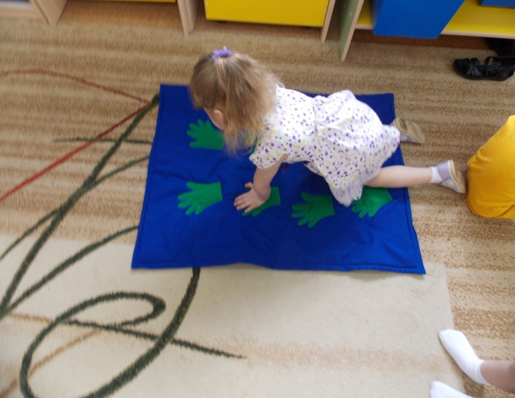

«Султанчики»
Цель: используются для ОРУ, для выступления на праздниках; выполнены из ленточек, прикрепленных к деревянным палочкам.
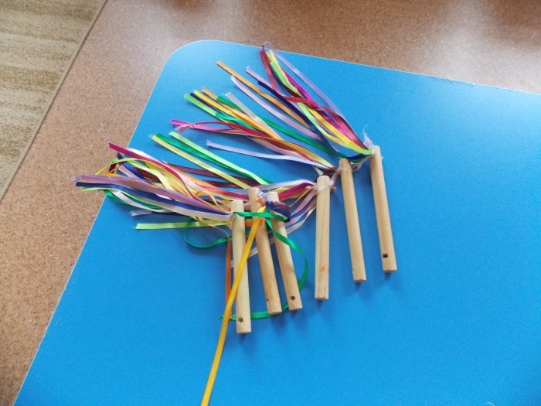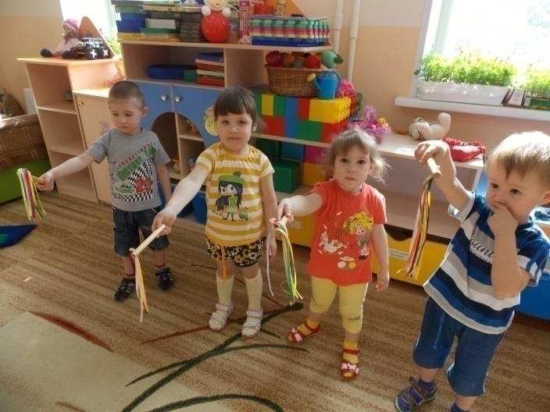
«Мешочки для метания»
Используются для развития силы рук, профилактики нарушений осанки, для ОРУ, для метания вдаль, в горизонтальную и вертикальную цель;
Материал : искусственная кожа, наполнены крупой или песком по 150-200 гр.
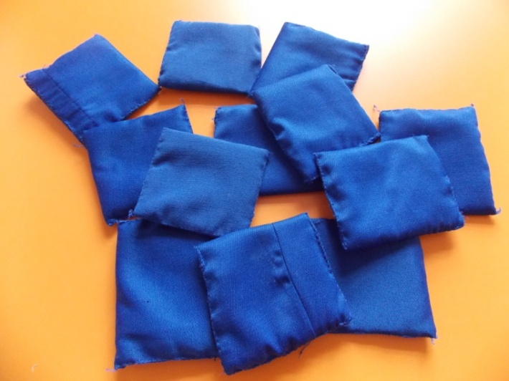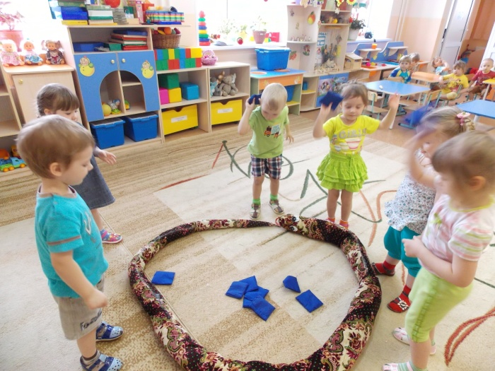
«Пенечки»
Можно использовать на занятиях для перешагивания, бега змейкой.
Цель: Развивает координацию движений.
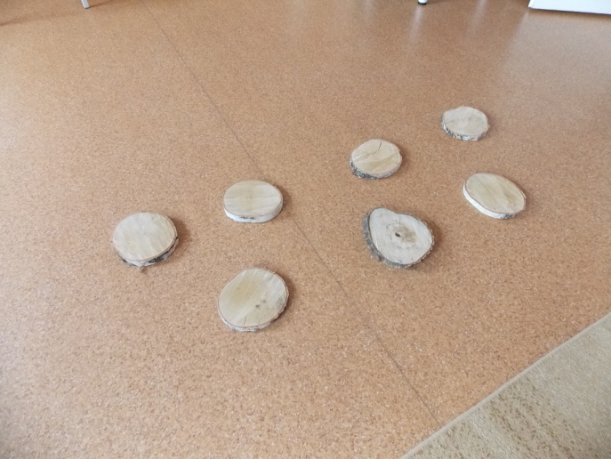
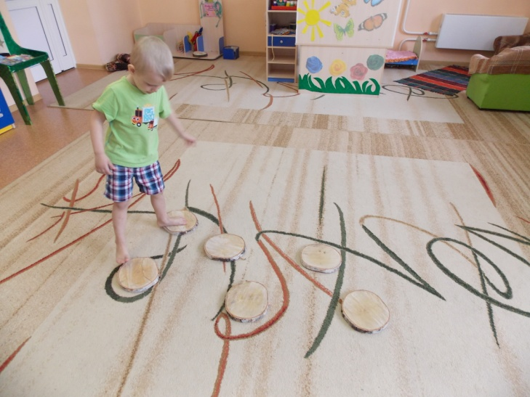

«Палочки»
Цель: используют для профилактики плоскостопия.
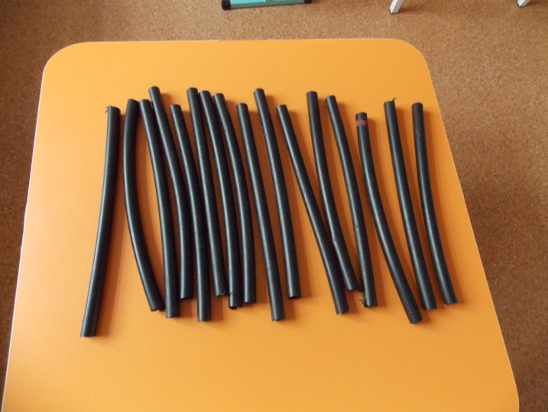
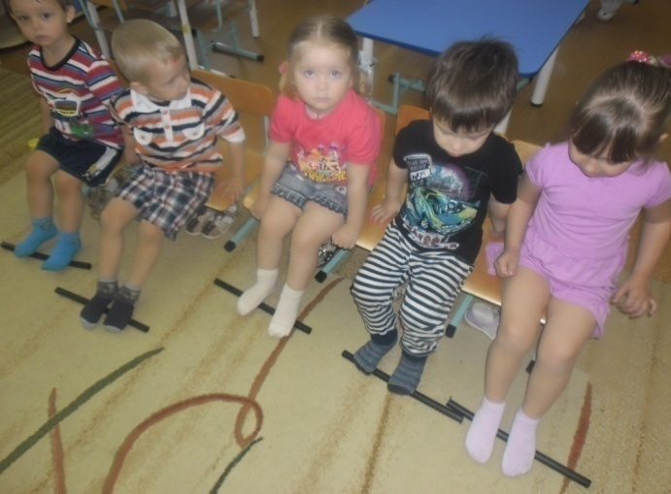

Массажеры «Орешки»
Эти массажеры просты в изготовлении, для этого потребуются капсулы от киндер-сюрпризов, которые нанизываются на леску, а использованные фломастеры служат ручками.
Массажеры используются для массажа мышц шеи, плечевых суставов, ног и т. д.
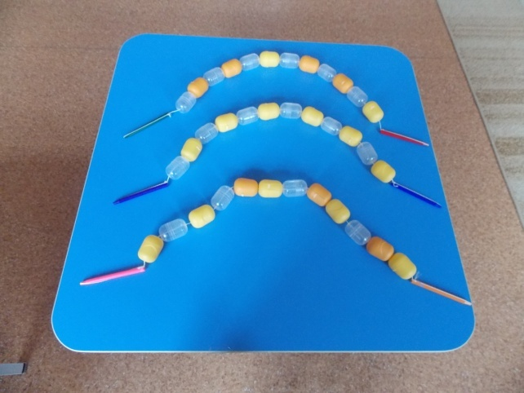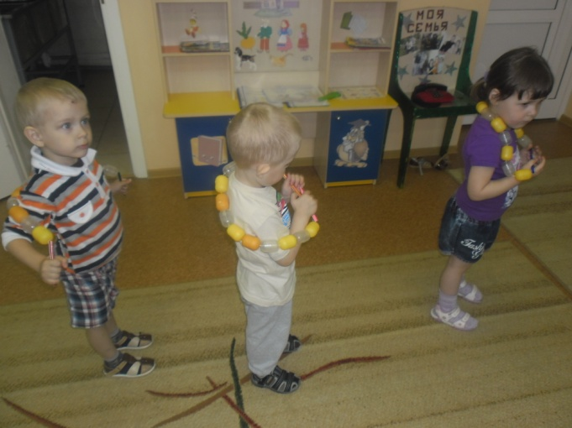
«Массажные мячи»
Используется для разработки кистей рук, движений пальцев, разработки мышц, оказывают благоприятное воздействие на кожу стоп, шеи и других частей тела, способствуют улучшению состояния всего организма.

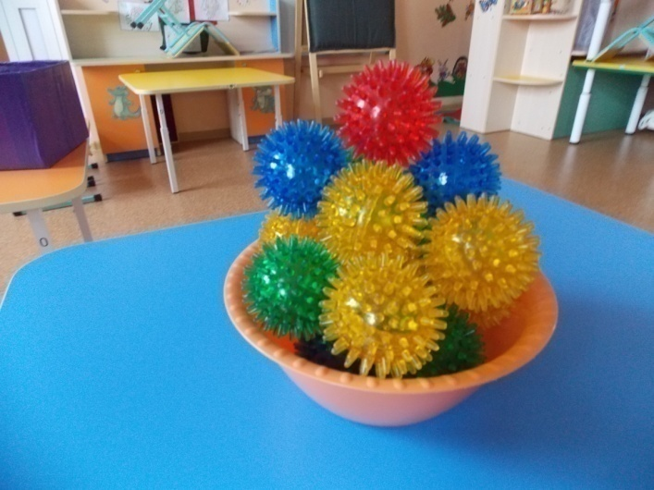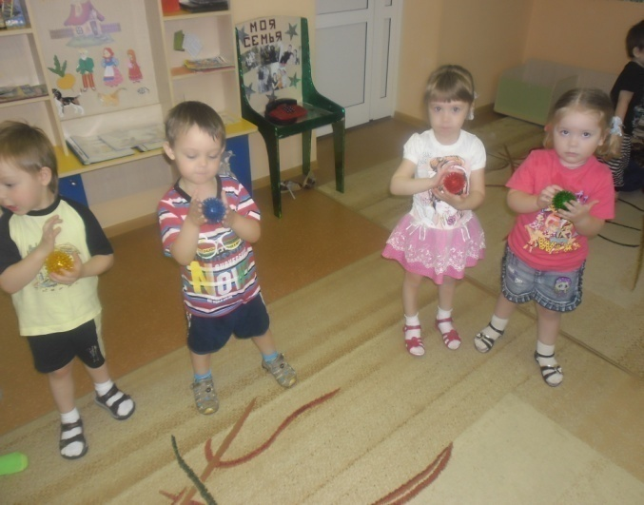
«Разноцветное солнышко»
Используется:
-на развитие координации движений и чувства равновесия;
- на формирование правильной осанки красивой походки;
- на развитие пространственной ориентации.

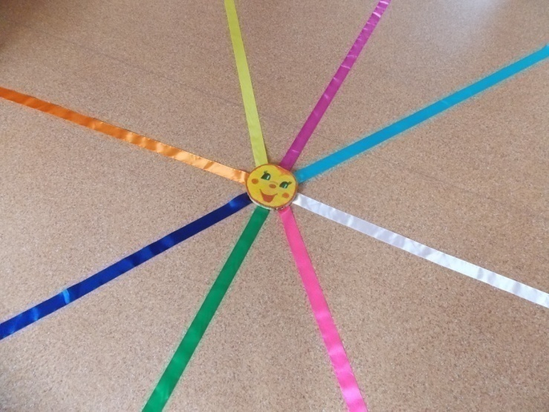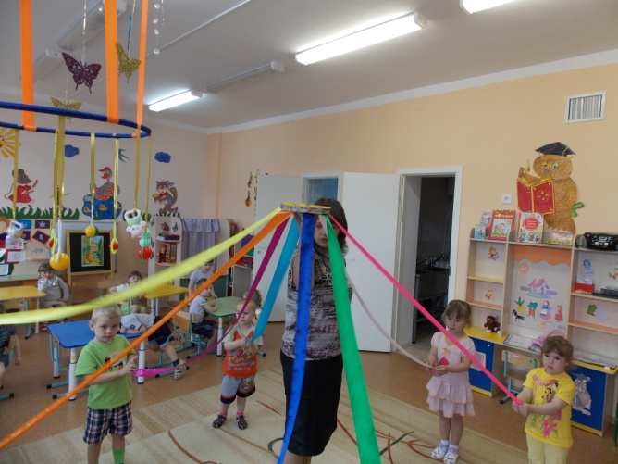
Основа ЗОЖ закладывается в первую очередь в семье, а в детском саду мы продолжаем ее.
Родителям в группе было предложено принять активное участие в изготовлении нестандартного оборудования, они охотно согласились. Большое количество родителей приняли большое участие в изготовлении нетрадиционного оборудования. ( а именно приносили различные материалы для того или иного оборудования). По мимо этого проводилось родительское собрание, где родителям рассказали что такое нетрадиционное оборудование и его значение. И в завершении родители сами попробовали поработать с нетрадиционным оборудование.
Родителям очень понравилось.
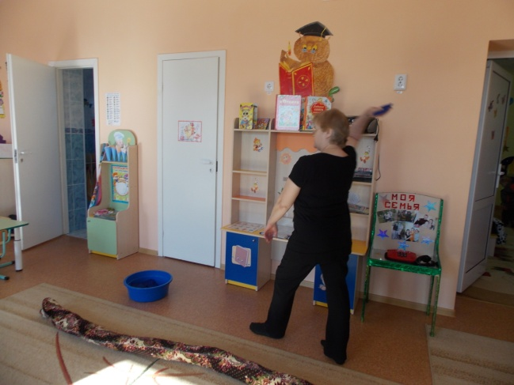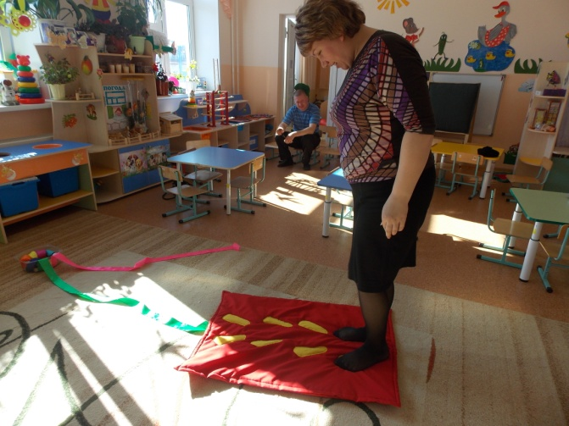
Помимо всего проводилась и индивидуальная работа с родителями и детьми, по интересующих им темам, а так же они вместе с детьми тоже поработали с нетрадиционным оборудованием.

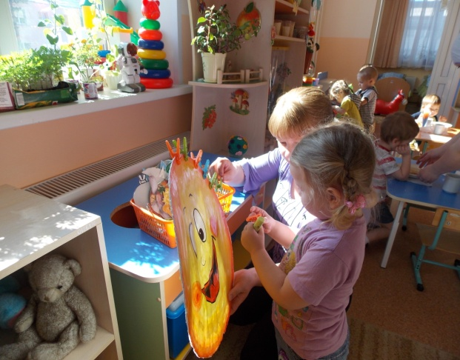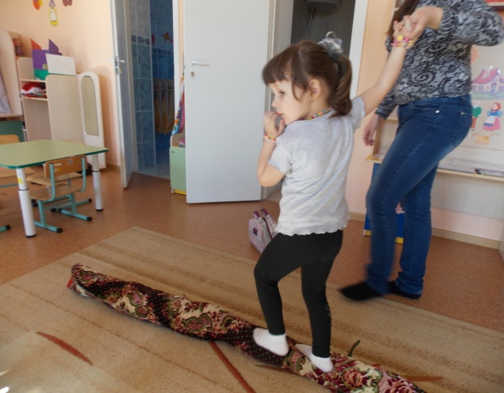
При использовании нестандартного физкультурного оборудования в свободной деятельности в группе значительно увеличилась двигательная активность детей, возрос интерес к занятиям физкультурой, улучшилась техника выполнения отдельных движений, а так же снизился процент заболеваемости в группе раннего возраста по сравнению с прошлым годом
Таким образом, посредством использования нестандартного оборудования наряду с двигательной активностью развивается сноровка, внимание, ловкость, закрепляются знания цвета, формы, воспитывается умение быть в коллективе, увеличивается моторная плотность занятий, повышается эмоциональный тонус, стремление к достижению более высоких спортивных результатов.

